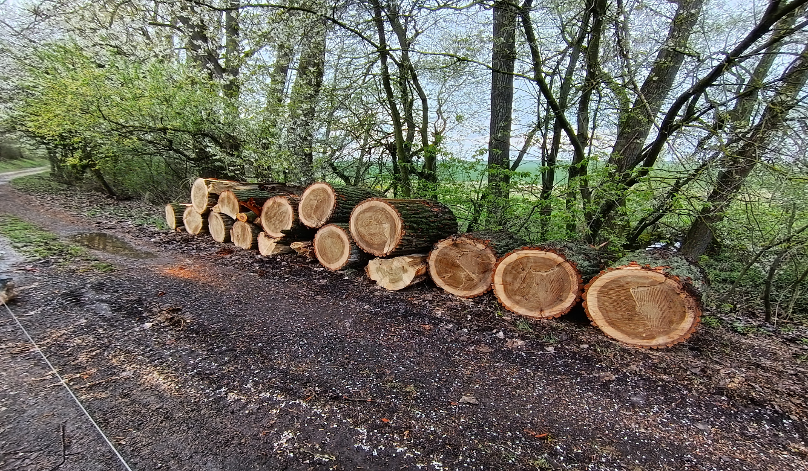

Obec Častohostice nabízí k prodeji:
Topolové dřevo uložené na p.č. 702/4
(u cesty ke mlýnu)
Cena 2000Kč + úklid větví

Vyvěšeno 28.4.2026

